Муниципальное дошкольное образовательное учреждение
детский сад «Тополёк»

Проект
для детей средней группы «Одуванчик»
на тему: «День Победы»

Проект выполнили
воспитатели: Ильина А.И.,
Терехова Н.А.

2019г.
г. Мышкин
Актуальность:
Очень важно помнить историю своей Родины – особенно ее печальные и знаковые страницы. Это воспитывает в ребёнке дух патриотизма. День Победы отмечают ежегодно – мемориалы славы, возложение цветов к Вечному огню, рассказы и чествование ветеранов, салют, фильмы и программы о войне. Это настоящий праздник – без ложного патриотизма. И нам взрослым необходимо детям рассказывать о Дне Победы, в Великой Отечественной Войне, о героях войны, как ветеранах, так и о детях войны, о событиях и поражениях, о том в какие руины превратилась наша Родина. К сожалению, сегодня, в период смены общественных формаций нарушается преемственность поколений в воспитании детей, и прежде всего в сфере передачи нравственного опыта, главных жизненных установок. Наши дети не испытывают чувства гордости за свою Родину, за героев победителей в Великой Отечественной Войне.
В преддверии празднования Дня Победы с детьми провели блиц опрос по выявлению знаний и представлений о ВОВ, который показал что, дети имеют очень скудные знания о героях Великой Отечественной Войны. Не имеют представлений о причинах возникновения праздника. Таким образом, было принято решение разработать и реализовать проект «День Победы».
Проект направлен на патриотическое воспитание детей среднего дошкольного возраста. В процессе реализации проекта у дошкольников формируются чувства привязанности, верности, чувства собственного достоинства, гордости за свою Родину.

Цель проекта: Сформировать у детей представления о Великой Отечественной Войне, победе советских людей над фашизмом.
Задачи проекта:
Образовательные:
- Сообщить элементарные сведения о Великой Отечественной Войне.
- Расширение знаний о защитниках отечества (солдатах), о функциях армии.
- Формировать чувство гордости за Родину, за наш народ.
Развивающие:
- Развивать речь детей, обогащать, словарный запас, через, песни, стихотворения, монологи, диалоги о войне.
Воспитательные:
- Воспитывать любовь и уважение к воинам-защитникам Родины.
- Воспитывать интерес к нашей истории.
- Формировать чувство гордости за Родину, за наш народ.
Вид проекта: краткосрочный, творческо-информационный.
Продолжительность проекта: 6.05.2019- 15.05.2019г.
Участники проекта:
-дети средней группы «Одуванчик»;
-воспитатели группы;
-родители детей.
Интеграция образовательных областей:
- Познавательное развитие;
- Речевое развитие;
- Социально-коммуникативное развитие;
- Художественно-эстетическое развитие;
- Физическое развитие.
Используемые методы:
- Словесные.
- Игровые.
- Наглядные.
- Практические
Используемые приемы:
- Беседы.
- Наблюдения.
- Чтение художественной литературы.
- Игры.
Ожидаемые результаты:
— обогащение знаний детей о Великой Отечественной войне;
— воспитание заботливого и уважительного отношения к ветеранам войны;
— развитие творческих способностей детей в продуктивной и музыкальной деятельности;
— развитие чувства гордости и патриотизма к своей родине.
Предварительная работа:
- Рассматривание плакатов военных лет, фотографий, иллюстраций, презентаций.
- Просмотр мультфильмов, посвященных детям войны.
- Чтение художественной литературы.

Реализация проекта
- Подготовительный этап
Деятельность педагога
- Определение педагогом темы, целей и задач, содержание проекта, прогнозирование результата.
- Подбор иллюстраций и литературы о ВОВ.
- Обсуждение с родителями проекта, выяснение возможностей, средств, необходимых для реализации проекта, определение содержания деятельности всех участников проекта .
- Блиц – опрос детей – дошкольников средней группы.
Деятельность детей
Вхождение в проблему
Блиц – опрос детей средней группы:
1. Знаешь ли ты, какой праздник отмечает наша страна 9 Мая?
2. Что случилось летом в 1941 г.
3. Что такое война?
4. Кто напал на нашу Родину? Зачем?
5. Кто встал на защиту нашей Родины?
6. Кто такие солдаты, что они делают?
7. Когда закончилась война?
8. Кто победил в этой войне?
9. Что такое памятник павшим воинам?
10. Что рассказывают тебе родители о войне, ветеранах?
11. Как ты думаешь, мы должны помнить о тех, кто не пришел с войны? Что нужно для этого?
2. Основной этап
Работа с родителями :
- Консультация «Как рассказать детям о войне».
- Сбор информации, материала о Великой Отечественной Войне (песни, стихи, плакаты, показ настоящих наград) .
-Беседы родителей с детьми о родных участниках в ВОВ, если есть.
-Создание и посещение выставки в группе по патриотическому воспитанию на тему: «9 мая – День Победы».
-Самостоятельный поход родителей с детьми на парад 9 мая.
участие в выставке работ для уголка «День Победы» (рисунки, поделки).
Проект осуществлялся с учётом принципа интеграции образовательных областей при организации всех видов детской деятельности: социально-коммуникативное развитие, познавательное, речевое, художественно-эстетическое и физическое развитие, игровая деятельность.
Образовательная область | Методические приемы
Познавательное развитие | -Просмотр иллюстраций с изображением памятников павшим воинам.  -Знакомство с военной техникой.  -Беседа: «Ордена и медали»  -Занятие "Что такое героизм", "Был великий День Победы"  Цель: Расширить знания детей о ВОВ, используя видео, аудио материал, материал презентации
Художественно-эстетическое развитие | Рисование «Самолеты летят сквозь облака»  Лепка «Танк. Самолеты»  Аппликация «9 мая»  Пластилинография «Вечный огонь»  Цель: Закрепить изобразительные способности, развитие творческих способностей, приобщение к художественному творчеству.
Социально-коммуникативное развитие | -Беседа : «Что я знаю о ВОВ» Цель:Приобщение детей к общению друг с другом в совместной деятельности.  -Выставка художественной  литературы о ВОВ  Цель: Познакомить с худ.литературой, иллюстрациями о ВОВ
Речевое развитие | - чтение худ.лит."Советская армия" В. Соссюра, "Имя героя" Л. Барбас;"У войны не детское лицо"  - Прослушивание стихов о войне.  -Беседа: «Почему война называется Великой Отечественной?»  -Стихотворение Р. Томилина «У кремлевской стены»  У кремлевской стены,  Где раскинулся парк,  Люди, молча, сняв шапки, стоят.  Там пылает огонь  И в земле рядом спит  Вечным сном неизвестный солдат.  Ты за нас воевал,  Ты за нас жизнь отдал  Чей-то сын, иль отец, или брат.  Помним мы о тебе,  О тебе говорим  И поем, неизвестный солдат.  Мы приходим к тебе  И приносим цветы  Скромный дар от советских ребят.  Мы клянемся тебе  Край родной так любить,  Как любил неизвестный солдат.  -Чтение рассказа С. Баруздина «За Родину»  -Беседа « История георгиевской ленточки».  -Чтение пословиц, поговорок о службе, долге, дружбе:  - Герой за Родину горой.  - Смелый боец в бою молодец.  - Родина мать умей за неё постоять.  - Смело иди в бой Родина за тобой.  Цель: Развитие речи детей, обогащение словарного запаса, развитие диалогической и монологической речи.
Физическое развитие | -Подвижная игра «Перетягушки», «Кто быстрее».  -Эстафеты- Сформировывать у детей физические навыки: умение бегать, прыгать, метать, подбрасывать.  -Игра средней подвижности «Что такое Родина?»  -Физкультминутка.  Как солдаты на параде,  Мы шагаем ряд за рядом,  Левой – раз, правой – раз,  Посмотрите все на нас.  Мы захлопали в ладошки  Дружно, веселей!  Застучали наши ножки  Громче и быстрей!  Цель: развитие физической активности детей.
Игровая деятельность | -Дидактическая игра «Назови пословицу».  -Дидактическая игра «Защитники Отечества».  -Сюжетно-ролевая игра « Моряки», «Больница».  -Дидактическая игра «Я начну, а ты продолжи».  -Дидактическая игра « Образуй новые слова».  -Конструирование по замыслу детей на тему «День Победы».  Цель: обогащение знаний детей по теме через игровую деятельность.

3.Заключительный этап
- Итоговая беседа с детьми «Что я знаю о ВОВ».
- Оформление мини-музея в группе «День Победы» (Фотовыставка, работы детей по теме, выставка худ.литературы, макеты военной техники, игровой материал-солдаты, специальная техника).
Цель: обогатить знания детей о ВОВ, показать детям, родителям свои работы за весь период реализации проекта.
- Выставка детских работ по теме для родителей (оригами, рисунки, поделки из пластилина).
Результат: В результате мероприятий, которые были проведены в ходе проекта: беседы, досуг, самостоятельная деятельность детей, совместная деятельность детей и родителей мы получили положительный результат.
У детей повысились знания о ВОВ, активно участвовали в беседах, высказывали свои мысли и передавали эмоции по теме, на занятиях выполняли все задания, развито чувство гордости и патриотизма к своей родине, повысились знания о ветеранах,о семейных традициях. Родители приняли активное участие в проекте (беседовали с детьми по теме, создали рисунки и поделки для уголка «День Победы», принесли художественную литературу).
Фотоотчет к проекту
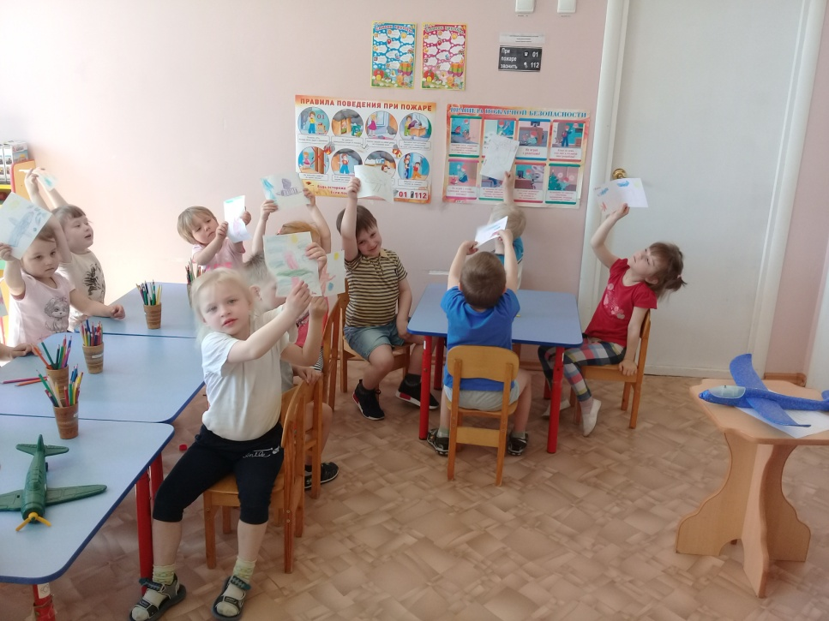
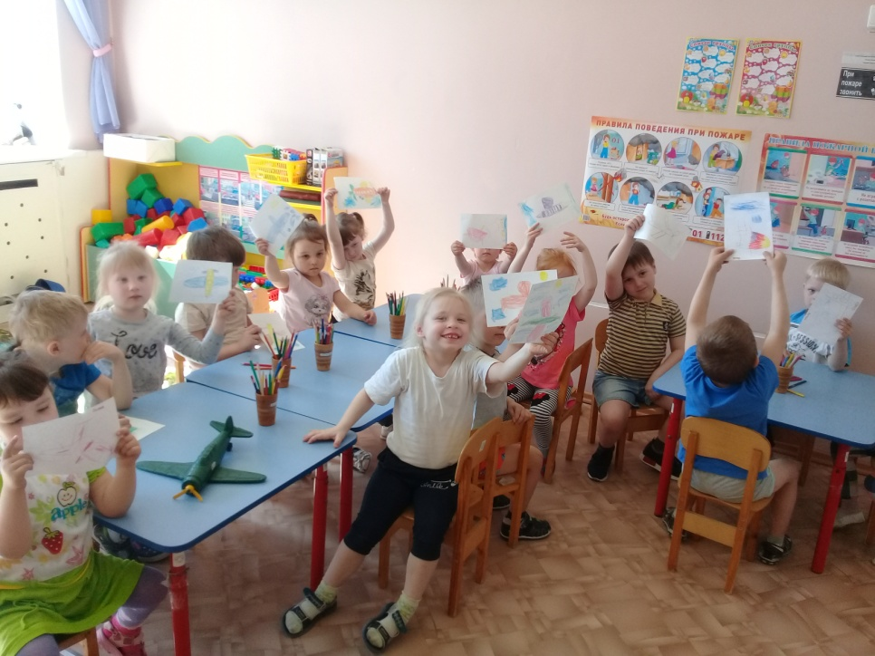
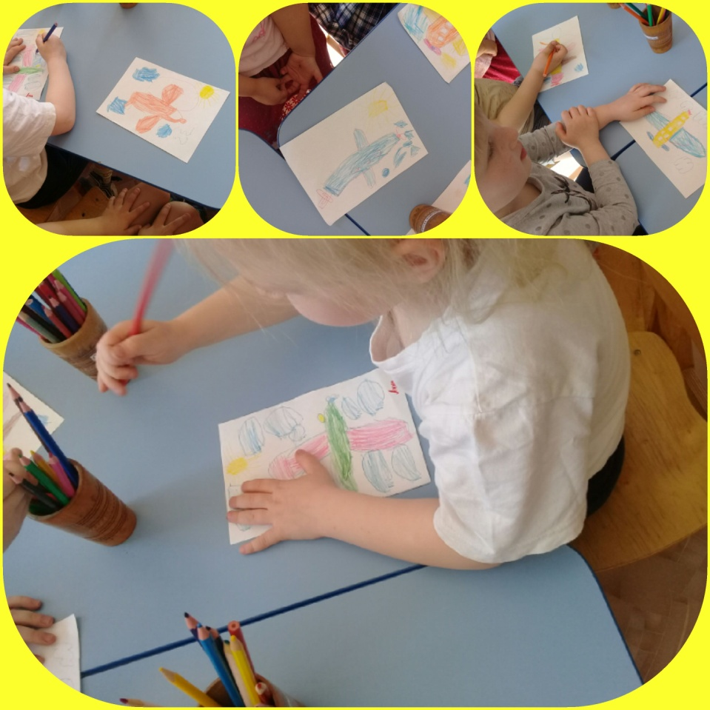
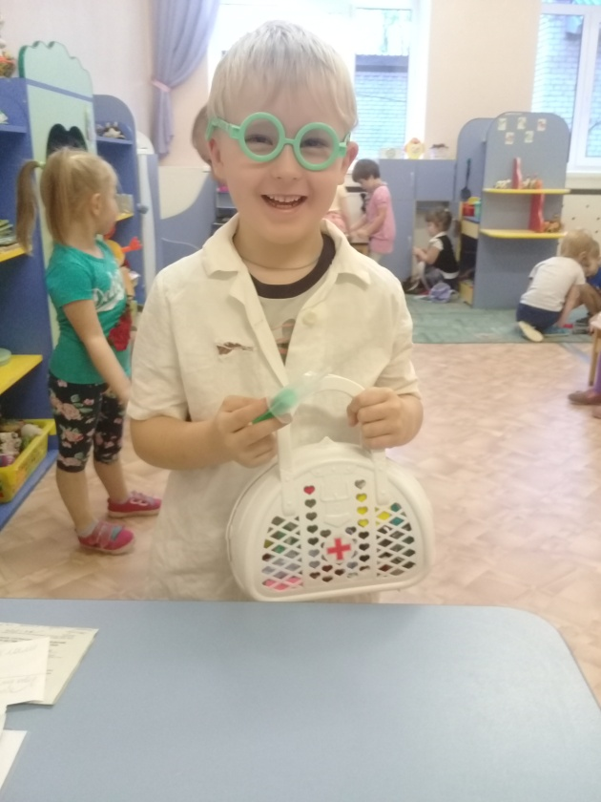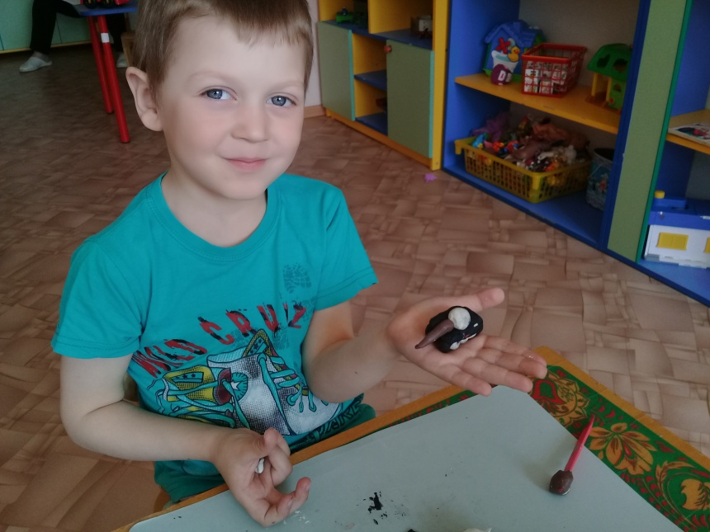
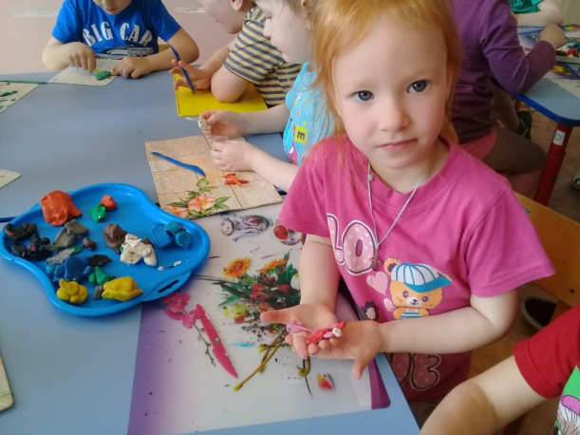
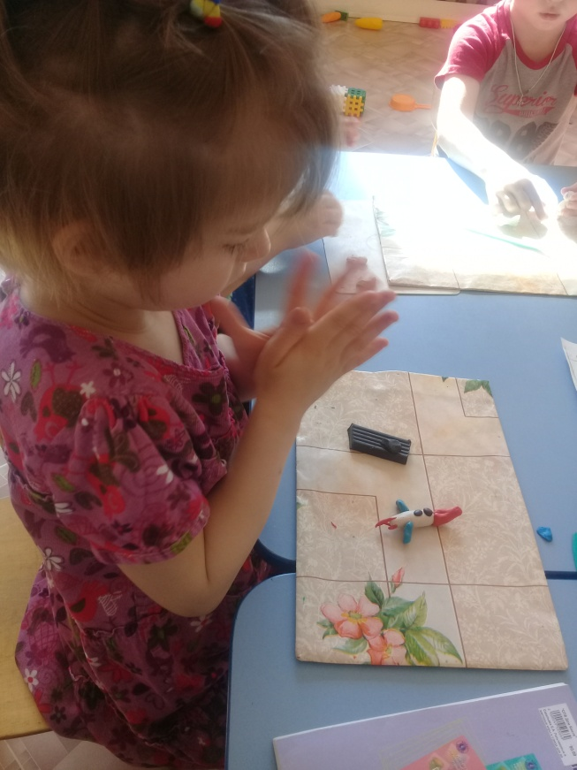

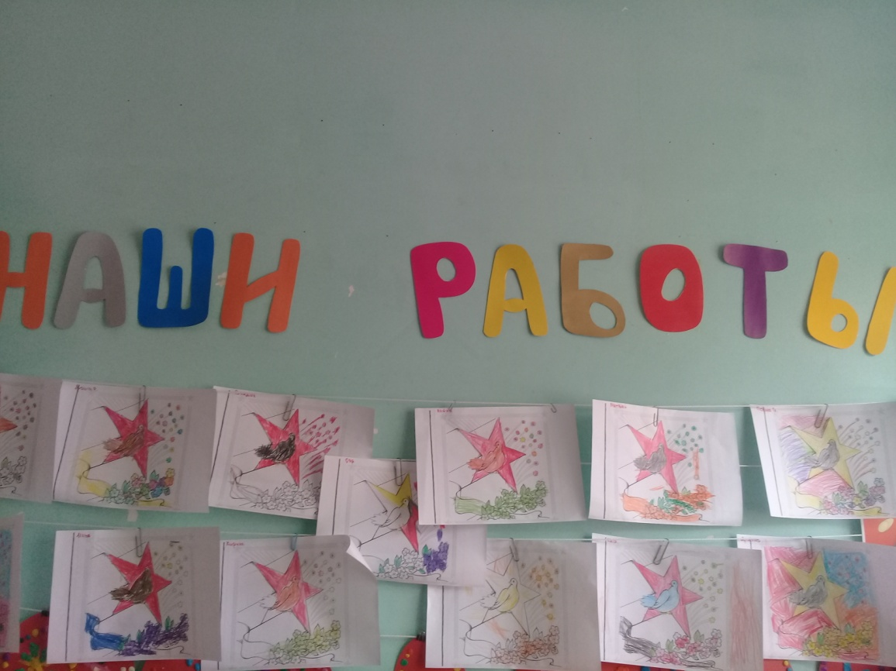

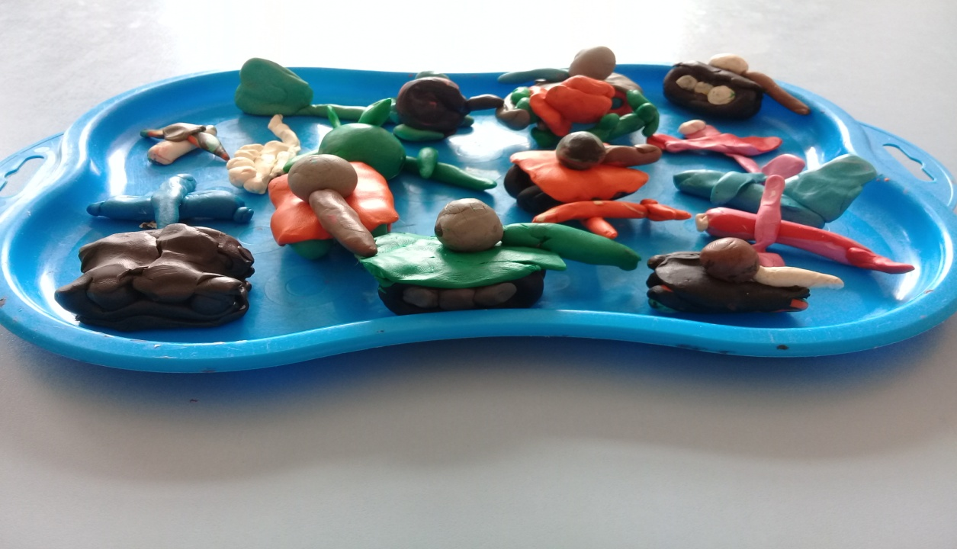
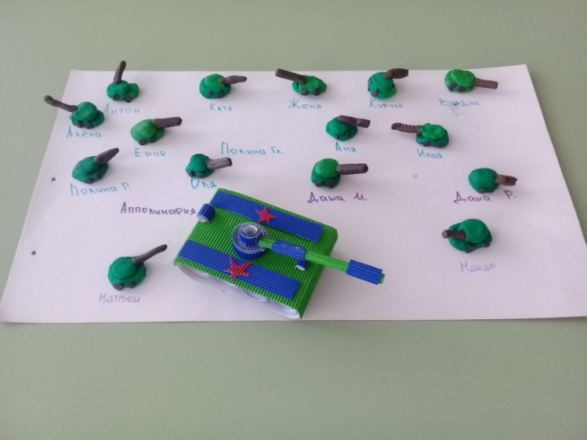
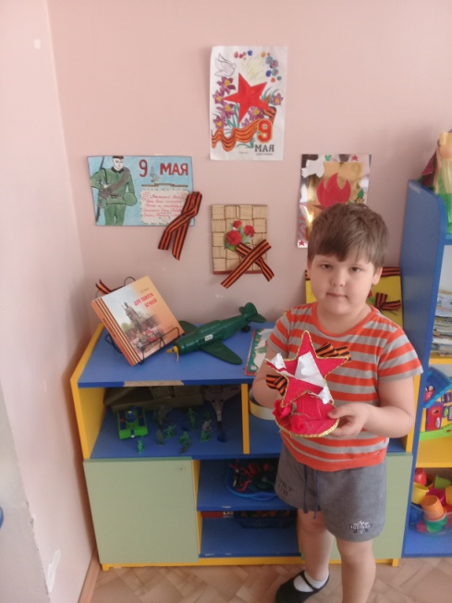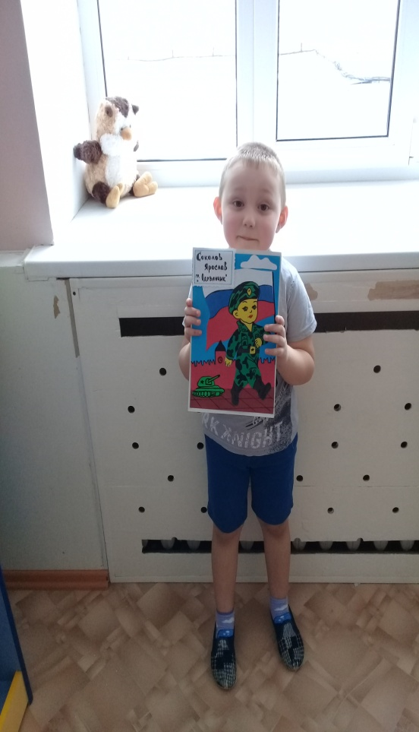
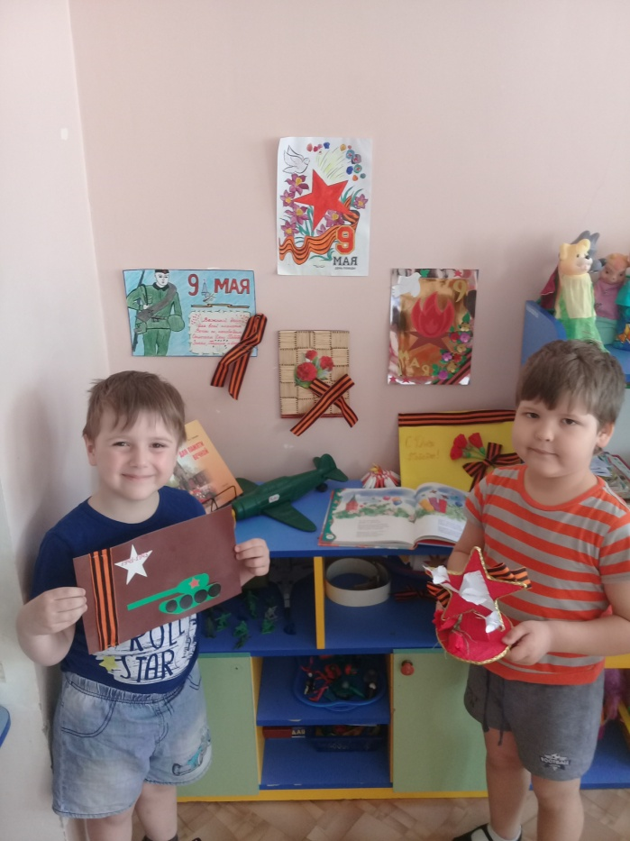Наш уголок «День Победы»

